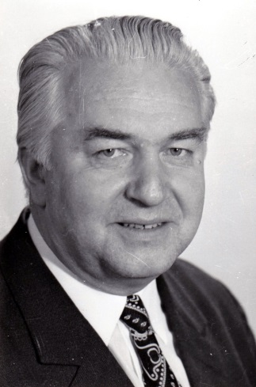
Landa Vladimír
entomolog, zakladatel a ředitel Entomologického ústavu Československé Akademie věd (ČSAV) a Jihočeského biologického centra ČSAV v Českých Budějovicích
* 1. 11. 1923, Dobřany
† 8. 11. 2001, České Budějovice
Po absolvování Přírodovědecké fakulty Univerzity Karlovy pracoval 1946—1954 jako asistent v univerzitním zoologickém ústavu. Od 1954 působil v ČSAV. V roce 1961 obhájil kandidátskou disertaci, 1968 získal titul doktora věd. V letech 1970—1985 byl jmenován členem korespondentem ČSAV, 1985 akademikem, 1978 se stal profesorem entomologie na Přírodovědecké fakultě Univerzity Karlovy. Členem prezídia ČSAV byl 1970—1989, ředitelem Entomologického ústavu ČSAV 1962—1989.
Spolu s vědecko-organizačními činnostmi se V. Landa věnoval vlastní vědecké práci, zejm. anatomii a ekologii jepic a jejich úloze jako bioindikátorů při posuzování čistoty vod. Studoval i otázky reprodukce hmyzu při testování biologicky aktivních látek. Publikoval 4 odborné knihy a přes 160 původních vědeckých prací, působil jako člen mnoha renomovaných mezinárodních vědeckých společností.
Byl nositelem Řádu práce, vyznamenání Za zásluhy o výstavbu, laureát Národní ceny ČSR (1974), Stříbrné plakety ČSAV za zásluhy o vědu a lidstvo (1982), Zlaté plakety ČSAV G. J. Mendela (1983), medaile Za budování Jihočeského kraje (1983).

